# 方法

背景图片固定居中：

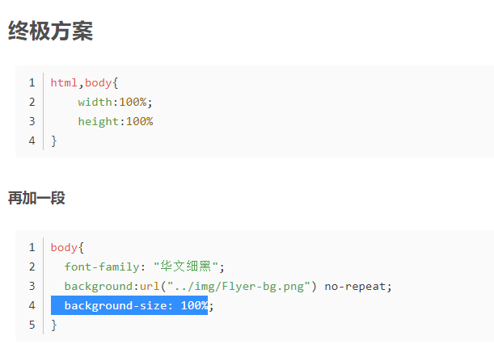

网站

图片阴影https://blog.csdn.net/happyhaojie/article/details/50726284?utm\_medium=distribute.pc\_relevant.none-task-blog-BlogCommendFromMachineLearnPai2-2.edu\_weight&depth\_1-utm\_source=distribute.pc\_relevant.none-task-blog-BlogCommendFromMachineLearnPai2-2.edu\_weight

阴影：<https://blog.csdn.net/qq_42221334/article/details/87806624>

数据分析网站<https://www.afenxi.com/77852.html>

在线定制数据表 :<https://echarts.apache.org/zh/download.html>

<https://infogram.com/examples>

<https://echarts.apache.org/zh/index.html>

* + 2020【好程序员】JavaScript入门教程全集（强烈推荐）链接：<https://www.bilibili.com/video/av84313343?p=20>
  + 数据可视化编程-使用D3.js 链接：<https://www.bilibili.com/video/BV1HK411L72d/>
  + D3数据可视化 链接：<https://www.bilibili.com/video/BV16b411P7Gr/?spm_id_from=333.788.videocard.2>
  + Echarts数据可视化项目 链接：<https://www.bilibili.com/video/BV13K4y187Gh/?spm_id_from=333.788.videocard.0>

# 二十四节气的由来

最初："二十四节气"是上古农耕文明的产物，原依据[斗转星移](https://baike.so.com/doc/803658-24475915.html" \t "_blank)制定，北斗七星由天枢、天璇、天玑、天权、玉衡、开阳、摇光等七颗星星组成，因北斗七星曲折如斗，故而得名。北斗七星是北半球(我国位于北半球)的重要星象，斗转星移时北半球相应地域的自然节律亦在渐变，因此成为上古人们判断节气变化的依据，即所谓"斗柄指东，天下皆春;斗柄指南，天下皆夏;斗柄指西，天下皆秋;斗柄指北，天下皆冬"的星象规律。由于廿四节气是以北斗星斗柄旋转指向确定，因此这历法也称作"星辰历"。

土圭测影：

http://blog.sina.com.cn/s/blog\_4e29c5f60102xc29.html

**起源**<https://baike.so.com/doc/7575193-7849287.html>

二十四节气起源于黄河流域。

**夏朝（**前2070-前1600年**）**

确立夏季和冬季：使用立杆测影来观测一年当中太阳对地球热量的变化规律，并以此为依据测定四季。

**商朝（**公元前1600年-约公元前1046年**）**

　　确立仲春、仲夏、仲秋、仲冬四个节气：周公测日影、观星象制订历法活动，以此来促进和服务农业生产

**周朝（**前1046年-前256年**）**

到了周朝时发展到了八个。立春、春分、立夏、夏至、立秋、秋分、立冬、冬至

**战国后期（约**公元前475年－公元前221年**）**：余下十六个节气逐渐确立

**秦朝（公元前221年-前207年）**

[二十四节气](https://baike.so.com/doc/2161287-2286893.html)完全确立

**西汉（**前202年-公元8年**）**

　　二十四节气名称首见于西汉刘安的《淮南子·天文训》，《史记·太史公自序》的“论六家要旨”中也有提到阴阳、四时、八位、十二度、二十四节气等概念。

**（包含在西汉里面）公元前104年**，(汉武帝太初元年)，即西汉汉武帝太初元年，由邓平等制定的《太初历》正式把二十四节气定于历法，明确了二十四节气的天文位置。

**清朝**“定气法”：顺治二年（1645年）正式采用了由隋朝著名天文学家刘焯首先提出的以太阳在黄道上位置为标准，每15°为一节气。这种以“定气法”确定的二十四节气，使二十四节气更加准确，更加合理，也更科学。

古人通过观察太阳与时间的关系，发明了圭表测影法。"土圭测影"方法的要义是"树八尺之表，夏至日，景长尺有五寸(相当于北回归线上立杆无影);冬至日，景长一丈三尺五寸"(即竖起高为8尺的标杆，在夏至日观测，中午的日影是1.5尺，冬至日中午的日影是13.5尺)，"测土深，正日影，求地中，验四时"。

 反映四季变化的节气有：[立春](https://baike.so.com/doc/2430934-2569880.html)、[春分](https://baike.so.com/doc/140485-148465.html)、[立夏](https://baike.so.com/doc/5380732-5617012.html)、[夏至](https://baike.so.com/doc/2443414-2582962.html)、[立秋](https://baike.so.com/doc/5425416-5663636.html)、[秋分](https://baike.so.com/doc/5932348-6145277.html)、[立冬](https://baike.so.com/doc/2454615-2594695.html)、[冬至](https://baike.so.com/doc/5405733-5643525.html)8个节气。其中立春、立夏、立秋、立冬齐称“四立”，表示四季开始的意思。

反映温度变化的有：小暑、大暑、处暑、小寒、大寒5个节气。

反映天气现象的有：雨水、谷雨、白露、寒露、霜降、小雪、大雪7个节气。

反映物候现象的有惊蛰、清明、小满、芒种4个节气。

二十四节气与七十四侯

<http://www.360doc.com/content/17/0218/00/2012175_630033362.shtml>

### 中国古代以五日为一候，三候为一个节气。每年冬去春来，从小寒到谷雨这8个节气里共有24候，每候都有某种花卉绽蕾开放，人们把花开时吹来的风叫做“花信风”，意即带来开花音讯的风候。于是便有了“24番花信风”之说。人们在24候每一候内开花的植物中，挑选一种花期最准确的植物为代表，叫做这一候中的花信风。

小寒：一候梅花、二候山茶、三候水仙；

大寒：一候瑞香、二候兰花、三候山矾；

立春：一候迎春、二候樱桃、三候望春；

雨水：一候菜花、二候杏花、三候李花；

惊蛰：一候桃花、二候棠梨、三候蔷薇；

春分：一候海棠、二候梨花、三候木兰；

清明：一候桐花、二候麦花、三候柳花；

谷雨：一候牡丹、二候酴糜、三候楝花。

黄河流域主要地区温度变化

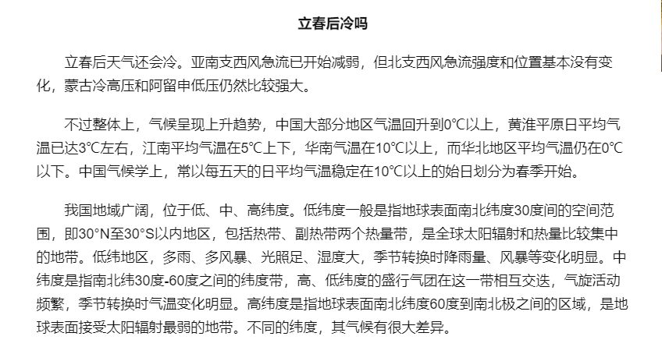

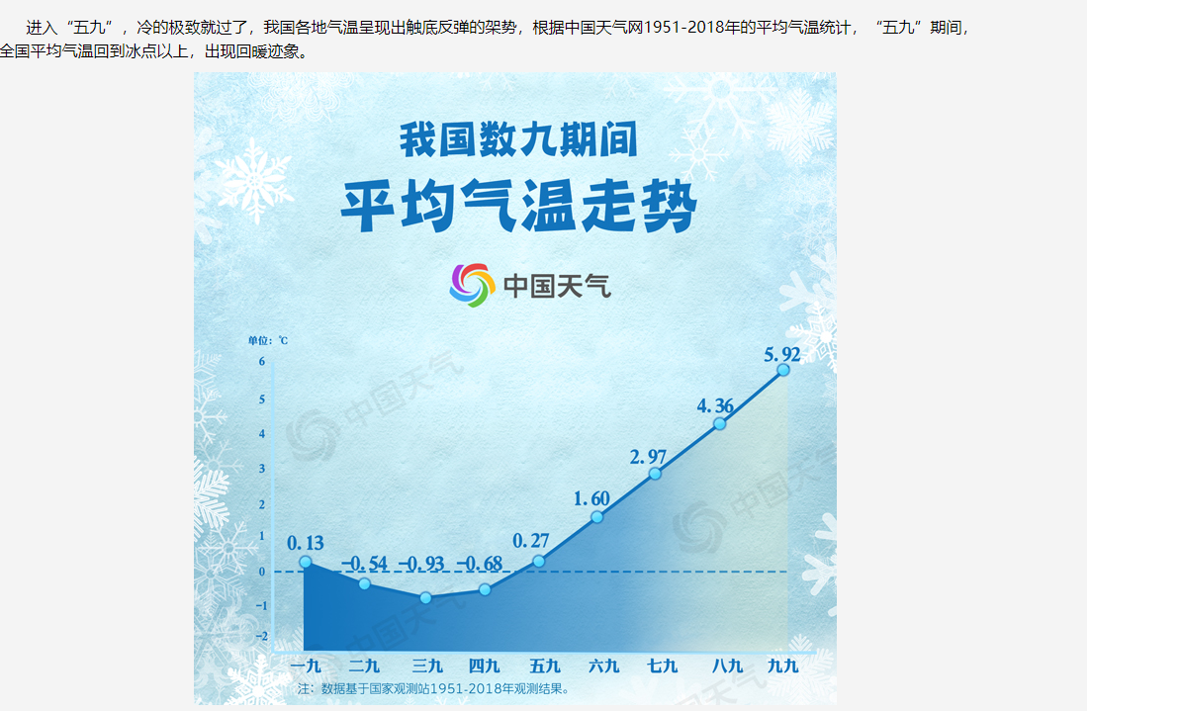

雷达图天气：<http://www.weather.com.cn/radar/index.shtml?cityId=101010100>

三九四九<http://www.weather.com.cn/zt/tqzt/3275985.shtml#p=1>

历史天气http://www.weather.com.cn/forecast/history.shtml?areaid=101271101&month=6

全国各城市往年天气查询https://lishi.tianqi.com/yibin/index.html

黄河流域降水<http://www.doc88.com/p-9913150677705.html>

|  |  |  |  |  |  |  |  |
| --- | --- | --- | --- | --- | --- | --- | --- |
|  | 东北 | 华北 | 西北 | 西南 | 华中 | 华东 | 华南 |
|  | 辽宁 | 北京 | 陕西 | 重庆 | 河南 | 上海 | 广东 |
|  | 吉林 | 河北 | 青海 | 云南 | 湖北 | 浙江 | 广西 |
|  | 黑龙江 | 天津 | 甘肃 | 贵州 | 湖南 | 江苏 | 海南 |
|  |  | 山西 | 宁夏 | 四川 |  | 山东 |  |
|  |  | 内蒙古 | 新疆 | 西藏 |  | 福建 |  |
|  |  |  |  |  |  | 江西 |  |
|  |  |  |  |  |  | 安徽 |  |
| 平均气温 |  |  |  |  |  |  |  |
| 降水 |  |  |  |  |  |  |  |
|  |  |  |  |  |  |  |  |

